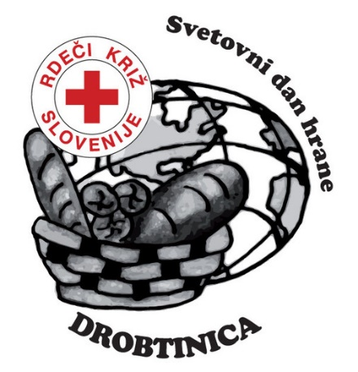

**DROBTINICA 2015 V MURSKI SOBOTI V PETEK, 16.10.2015**

**Vljudno vas vabimo na stojnice, ki bodo**

**od 10.00 do 12.00 v MERCATORJU, Plese 1 v M.S. z OŠ Bakovci**

**od 10.00 do 13.00 v SPARU MAXIMUS z OŠ I.MS**

**od 9.00 do 12.00 v INTERSPARU, Nemčavci 1 z OŠ Grad**

**Sredstva zbiramo na stojnicah tako, da zamenjamo kruh za prostovoljni prispevek. Na stojnici sodelujejo učenci. Ves zbrani prispevek ostane tej šoli od koder so učenci in sicer z namenom kritja prehrane socialno šibkih na tej šoli.**

**Pomagajmo učencem na stojnicah pri njihovem humanitarnem delu, da zberejo čim več in omogočijo več brezplačnih obrokov socialno ogroženim!**